2019年8月吉日
各 位
(一社)日本チタン協会 事務局
第26回 チタン講習会ご案内

主催: (一社) 日本チタン協会/技術委員会
今回は前日（23日）に 愛知製鋼の見学をオプション見学会として行います。併せてご参加下さい。

1.日 時 ２０１９年１０月２４日 (木) 9:30 ～ 19:30
２５日 (金) 9:00 ～ 17:30

2.講習会場 半田商工会議所 ３階大会議室
〒475-0874 愛知県半田市銀座本町1-1-1 TEL 0569-21-0311
交通：ＪＲ武豊線半田駅 徒歩５分 ＊添付資料参照
見学先: スバル㈱ 半田工場
〒475-0032 愛知県半田市潮干町1-27 0569（29）4801
＊同業者の方の見学はご遠慮頂く場合がございますので、予めご承知おき下さい。
3.講 義

日 時 講 義 名 講 師

24日 (木) 9:40 開会挨拶 岡本明夫 技術委員長/ 神鋼
9:50 チタン製錬と溶解,粉末 田中克巳 技術委員/東邦チタニウム
～10:50
11:00 熱間圧延、冷間圧延、ｸﾗｯﾄﾞ板、溶接管、継目無管 枩倉功和 元材料分科会委員/神鋼
～12:00
昼 食
13:00 鍛造、棒、線、鋳造 鈴木昭弘 技術委員/ 大同
～14:00
14:10 接合・溶接 小川和博 溶接分科会主査/日本製鉄
～15:10
15:20 切削、成形 松本 啓 編集委員/日本製鉄
～16:20
16:30 表面処理と耐食性 枩倉功和 元材料分科会委員/ 神鋼
～17:30
17:45～19:30 夕食交流会 参加者自己紹介

25日 (金) 9:10 チタンの種類と特性及び材料規格 岡本明夫 技術委員長/ 神鋼
～10:10
10:20 チタンの市場開発 北河久和 開発会議議長/日本製鉄
～11:20
11:30 チタン市場の動向 三木 基 専務理事/チタン協会
～12:10
12:30～ バスで移動 車中で昼食
13:30～16:30 スバル㈱/半田工場 見学と航空機へのチタンの適用の紹介及び質疑応答
16:30～ バスで移動
17:00頃 ＪＲ半田駅経由名鉄知多半田駅解散

4.参加費 消費税込・ [会 員]26,000 円、[一般参加]46,000円。参加費は10月16日迄に払込下さい]
払込銀行 みずほ銀行 丸之内支店 シヤ)ニホンチタンキョウカイ 普通 口座No.1495777
(専用テキスト代、2回昼食代、交流会費、その他資料代、講習会場から見学先へのバス代を含みます)

5.定 員 30名程度 (会場及び移動バス定員の都合上、定員になりしだい締め切らせて頂きます)
6.申込先 (一社)日本チタン協会 〒101-0047 東京都千代田区内神田1-5-13 内神田ＴＫﾋﾞﾙ 2階
（添付様式による） 木下 和宏 TEL(03)3295-5958 FAX(03)3293-6187
E-Mail： kinoshita@titan-japan.com

7.宿泊施設： 各自 確保下さい。

8．オプション見学のご案内（参加自由ですが、事前にご登録下さい）
1）日時；１０月２３日（水）14：00～17：00
2）場所：愛知製鋼㈱／知多工場 愛知県東海市荒尾町ワノ割1番地 052-603-9923
http://www.aichi-steel.co.jp/about/location.html
3）内容：製鋼工場及び圧延工場見学
4）集合：現地（本社/本館１階）集合 （名鉄/聚楽園駅から徒歩２分）
＊詳細は希望者に直接ご連絡致します。
＊同業者の方の見学はご遠慮頂く場合がございますので、予めご承知おき下さい。

講習会場：案内図 http://www.handa-cci.or.jp/
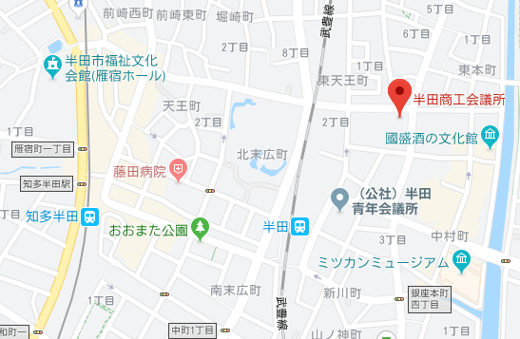
研修交流センター
半田商工会議所

ＪＲ/半田駅
名鉄/知多半田駅

見学先：スバル㈱ 半田工場
https://www.subaru.co.jp/outline/office.html
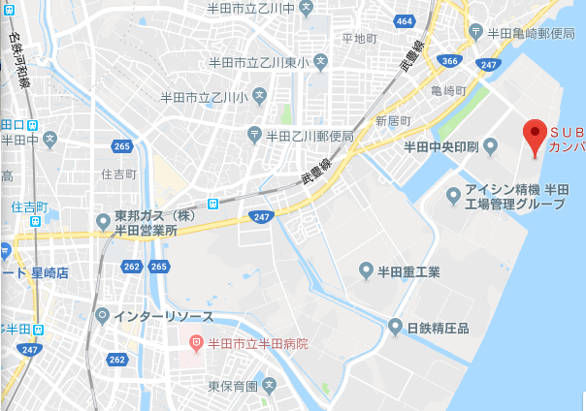

スバル㈱半田工場

半田商工会議所

第2６回 チタン講習会参加申込み書

(一社) 日本チタン 協会 木下 和宏 行き 申込日 2019年 月 日
FAX(03)3293-6187
E-Mail kinoshita@titan-japan.com 申込手続者

E-Mail

電話

１．お名前 |  | 名前ﾌﾘｶﾞﾅ | 性別 | 生年月日
会社名 | 部署 |  | 職名
会社住所

２．お名前 |  | 名前ﾌﾘｶﾞﾅ | 性別 | 生年月日
会社名 | 部署 |  | 職名
会社住所
3名以上申込みの場合は、複写してご使用下さい。

参加予定 ご希望事項に○印及び人数、必要事項を記入下さい。

会員 一般参加者

0.オプション見学会（愛知製鋼） 名

1.講習会・見学会（スバル） 名

2.夕食交流会 (原則ご参加下さい) 名

合 計 @ 円× 名 = 円

参加費を指定銀行に払込: 1.済、 2. 月 日に払込予定

払込銀行 みずほ銀行 丸之内支店 シヤ)ニホンチタンキョウカイ 普通 口座No.1495777

注: お振り込み頂きました参加費は、返却致しかねますので、ご欠席に変更の場合は、代理者の出席を
お願いします。 参加費は, 10月16日迄に払込下さい

備考：時間等の関係から工場見学（スバル）を不参加等のご希望がございましたらお書き下さい。

１）

２）

